A proposta apresentada visa não apenas modernizar a comunicação entre população e autoridades, mas também gerar benefícios concretos para a cidade de São José do Rio Preto. A implementação do sistema Alerta RP representa um avanço significativo no uso de tecnologia para promover segurança e saúde pública, atuando tanto na resposta imediata a situações críticas quanto na prevenção de riscos futuros.
A curto prazo, o sistema contribuirá para melhorar a eficiência na comunicação de incidentes, permitindo que os cidadãos sejam notificados rapidamente sobre ocorrências relevantes em sua região. Essa agilidade na disseminação de informações poderá salvar vidas e minimizar danos, garantindo que a população esteja sempre informada sobre possíveis ameaças em seu entorno.
Além disso, o Alerta RP terá um papel fundamental na construção de uma base sólida de dados sobre saúde e segurança pública. A coleta contínua de informações, aliada à aplicação de Inteligência Artificial, permitirá identificar padrões de comportamento, mapear zonas críticas e antecipar possíveis ocorrências de risco. Essa abordagem possibilitará, a longo prazo, a elaboração de políticas públicas mais eficientes e direcionadas, com foco na prevenção e na redução da incidência de problemas graves que afetam o bem-estar dos cidadãos.
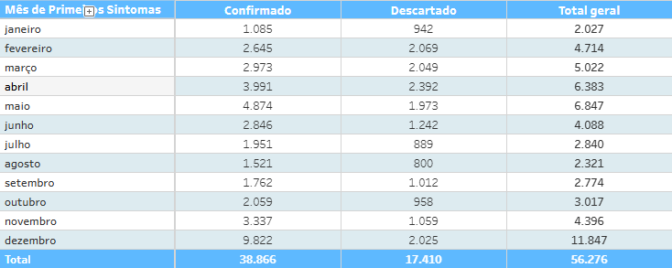
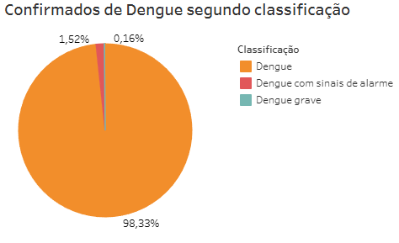
Figura 2: Exemplos de coleta de dados sobre doenças em São José do Rio Preto

Por fim, o projeto reforça o compromisso de São José do Rio Preto com a inovação tecnológica aplicada ao serviço da comunidade, promovendo inclusão digital, participação cidadã e fortalecimento da relação entre sociedade e poder público. Trata-se de uma iniciativa que, ao integrar tecnologia e responsabilidade social, contribuirá de forma relevante para a construção de uma cidade mais segura, saudável e preparada para os desafios cotidianos.

